第1章 初识UG NX
(1) 程序的启动、退出。
(2) 操作界面、对象选取。
(3) 视图与可视化。
(4) 点的选取与创建。
(5) 应用图层、构造坐标系。
(6) 构建基准平面和基准轴。

UG(Unigraphics)是集CAD/CAM/CAE于一体的三维参数化软件系统，是当今世界上最先进的计算机辅助设计、分析和制造软件之一，它的功能覆盖了从概念设计到产品生产的整个过程，并且广泛运用在汽车、航天、模具加工及设计和医疗器械行业等方面。
本章以UG NX 12.0为例，介绍UG软件的基本应用与操作。

1.1 项目：UG NX应用基础

学习目标
本项目主要学习 UG NX 的基本应用，包括程序的启动与退出、文件的新建与打开以及鼠标的操作。

学习要点
掌握程序的启动、退出、对象的选取，以及坐标系、基准平面和基准轴的创建和选用。

1.1.1 UG NX程序的启动、退出

1. 程序的启动
常用的启动程序的方式有三种。
方法一：单击“开始”菜单中的应用程序图标，如图1.1.1所示。
方法二：单击桌面快捷图标，如图1.1.2所示。
方法三：双击鼠标左键，打开UG的PRT文件，如图1.1.3所示。
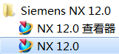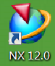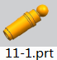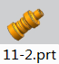

图1.1.1 单击应用程序图标 图1.1.2 单击桌面快捷图标 图1.1.3 双击PRT文件

2. 程序的退出
常用的程序的退出方式有两种。
方法一：选择“文件”菜单中的“退出”命令。
方法二：单击操作界面右上角的“关闭”按钮。
UG在退出时会提示保存文件，如图1.1.4所示。
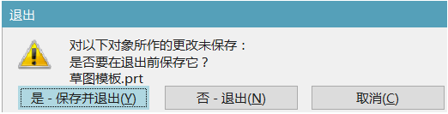

图1.1.4 “退出”对话框

1.1.2 界面操作
第一次进入UG的初始界面，将提示一些UG的操作技巧，此外不能进行其他任何操作，必须先新建或打开一个文件。

1. 进入建模界面
进入建模界面的操作步骤如下。
(1) 新建一个文件，如图1.1.5所示。在“模板”对话框中选择模型模板；在“新文件名”一栏中输入名称，再选择保存路径，单击“保存”按钮。
早期版本对文件及文件所在文件夹的命名，不可以使用中文字符。从NX 10.0以后支持用中文对文件命名。
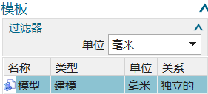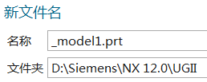

图1.1.5 新建文件界面
(2) 打开一个文件，如图1.1.6所示。在“文件类型”中可以选择要打开的文件类型。当选中右侧的“预览”复选框时，可以在窗口中查看文件中的图形形状。
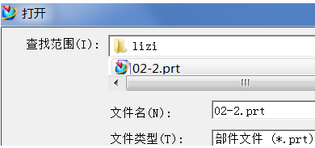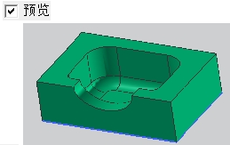

图1.1.6 “打开”对话框
(3) 进入建模界面，如图1.1.7所示。
① 打开UG“应用”菜单，选择“建模...”命令，打开建模界面。
② 标题栏：显示软件版本号及文件名等信息。
③ 主菜单栏：包含UG所有主要的功能。
④ 工具栏：以简单直观的图标表示每个工具的作用，并有泡泡提示信息。
⑤ 提示栏和状态栏：提示操作及显示当前操作。
⑥ 绘图窗口：显示绘图的图素、分析结果、刀具路径等。
⑦ 导航栏：帮助用户管理当前零件。

图1.1.7 UG建模界面

2. UG界面的个性化设置
1) 工具栏的移动
单击工具栏左侧或上边框，并保持按压状态，通过移动鼠标来拖曳工具栏，此时可改变该工具栏的位置，如图1.1.8所示。
2) 改变工具栏形状
当鼠标指针移动到工具栏边缘时，会出现双向箭头，此时按下左键不放并拖动，可改变工具栏的形状，如图1.1.9所示。
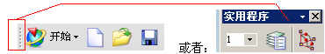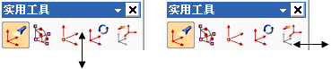

图1.1.8 工具栏的移动 图1.1.9 改变工具栏形状
3) “自定义”工具栏
① 鼠标指针指向任一工具栏并右击，在弹出的快捷菜单中选择“自定义”命令。
② 在弹出的对话框中单击“工具条”→“新建”→“确定”按钮，即新建一工具栏。
③ 单击“命令”→“曲线”按钮，在右侧窗口中将要用的图标拖动到刚建立的工具栏中即可。
具体流程如图1.1.10所示。
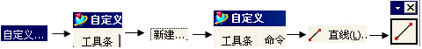

图1.1.10 “自定义”工具栏

1.1.3 UG中鼠标的应用
UG中鼠标的基本应用如表1.1.1所示。

表1.1.1 鼠标的应用
鼠标按键 | 用 途
左键 | 选择和拖动对象
中键 | 操作中的“确定”。在窗口图形中按住中键不放，即可旋转视图
在窗口图形中的右键 | 显示快捷菜单，也是用左键选择的对象的动作信息
在图标或对话框中选择 | 显示图标或选项标记

用户除了可以使用鼠标操作以外，还可以使用键盘上的按键进行系统的操作与设置。用户使用按键是为了快速操作，提高效率，各命令的快捷键都在菜单命令的后面加了标识符。例如Ctrl+N就是常用的快捷键，其功能是新建文件；Enter键在对话框中代表确定按钮；箭头键可在单个显示框内移动光标到单个的单元，如菜单项的各命令；Tab键用于光标位置的切换，它以对话框中的分隔线为界，每按一次Tab键，系统就会自动以分隔线为准，将光标往下循环切换。

1.1.4 视图的操作

1. 视图的作用
在UG建模模块中，沿着某个方向观察模型，得到的一幅平行投影平面图像称为视图，不同的视图用于显示在不同方位和观察方向上的图像。
“视图”菜单和“视图”工具栏如图1.1.11和图1.1.12所示(此处只显示部分内容)。
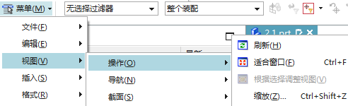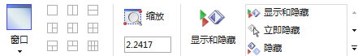

图1.1.11 “视图”菜单 图1.1.12 “视图”工具栏

2. 常用视图操作
常用视图操作如表1.1.2所示。

表1.1.2 常用视图操作
“视图”快捷菜单 |  | 对应工具按钮 | 图例或说明
显  示  方  式 | 带边着色(1) |  | 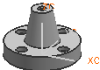(1) 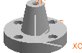(2) 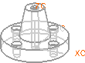(3)  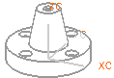(4) 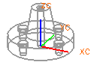(5)
显  示  方  式 | 着色(2)
显  示  方  式 | 暗边线框(3)
显  示  方  式 | 隐藏边线框(4)
显  示  方  式 | 静态线框(5)
刷新 |  |  | 刷新当前屏幕视图
适合窗口 |  |  | 视图以自动方式缩放至整个窗口，不改变模型原显示方位
续表
“视图”快捷菜单 | 对应工具按钮 | 图例或说明
缩放 |  | 用鼠标左键拉出一个窗口，对视图进行局部缩放，不改变原显示方位
旋转 |  | 将模型沿指定的轴线旋转指定角度，或绕工作坐标系原点自由旋转模型，使模型方位发生改变，大小不变
放大/缩小 |  | 动态拖动鼠标上下移动，以鼠标拖动前的位置为缩放中心，改变模型在视图中的大小和方位
透视 |  | 以透视图的方式显示视图
平移 |  | 将模型在视图平面中平移，以改变模型的显示位置，不改变模型显示的大小和方位
等轴侧视图、正二测视图、前视图、顶视图、底视图、左视图、右视图、后视图 | 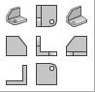 | 在实际设计中，可以通过滚动鼠标(中键)来控制图形缩放；同时按住鼠标左、右键不放，并通过上下移动鼠标即可实现放大或缩小视图的操作；按住鼠标中键并移动鼠标即可旋转图形；同时按住鼠标中键和右键不放，并通过移动鼠标即可实现平移视图的操作

1.1.5 UG的“首选项”设置
单击下拉菜单中的“首选项”，打开UG设置菜单，在这里可以对UG的不同模块进行工作前的设置，如表1.1.3所示。

表1.1.3 “首选项”设置
UG设置菜单 | 对各模块的说明
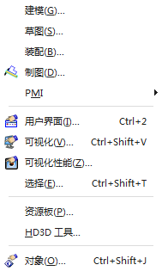 | 对象：可以对图线的颜色、线型、宽度、透明度等进行设置
 | 用户界面：可以对用户界面的小数点精度、小数位数、资源条等进行设置
 | 选择：可以对选择方式进行设置，如矩形的选择方式是内部、外部或交叉等
 | 可视化：通过此选项可以对直线、屏幕、颜色、透视、视图等进行设置
 | 可视化性能：通过此选项可以设置视图的显示性能
 | 建模：通过此选项可以设定建模的参数和特征，包括距离、角度、密度、单位和曲面网格等参数
 | 草图：可以设置草图的图素颜色、标注尺寸的小数点位数、文本高度、保持层状态、显示自由箭头、动态约束显示等
 | 制图：通过此选项可以设置是否显示视图的边界，以及抽取边缘线的显示方式等



资料1-1 UG的命名及相关设置

1.2 项目：UG NX基本操作
本项目主要学习UG NX的基本操作，包括对象的选择方式、对象的隐藏与可视、图层，以及基本平面和基准轴的创建方式。

1.2.1 对象的选择方式

1. 对象命名
实体各部分名称如图1.2.1所示。

图1.2.1 对象命名
选择物体时，在提示栏上将提示当前拾取的物体性质。
注意：实体与特征的区别。特征是指实体上的某一部分，如倒角、打孔等。

2. 对象的选择方式
1) 单击拾取
当光标选择球位于某物体对象之上，该对象将高亮显示，此时单击拾取对象即可。这是一种最简单和直接的选择物体的方式。
2) 快速拾取
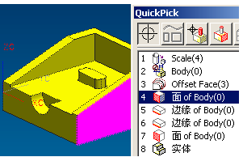

图1.2.2 快速拾取
如光标位置有多个可选择的对象，则当光标在备选对象上多停留一会，就会出现“…”标记，此时单击，将弹出“快速拾取”对话框，在列表中移动光标可选择对象，对应的图形将高亮显示，单击序号可以选中对象，如图1.2.2所示。
3) 矩形框选
用鼠标左键拖出一个矩形，包围要选择的对象，之后系统会自动完成选取。
注意：通过“预设置”菜单下的“选择”命令，可以设置矩形选择时的其他方式，如图1.2.3所示。
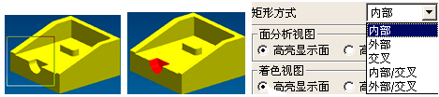

图1.2.3 矩形框选
4) 选择所有
按Ctrl+A组合键可以选择所有的对象，如果已设定过滤方法，则系统选取对象时便会受过滤方法的限制，仅选取限制后的对象。
注意：此种方法对屏幕区以外及隐藏的对象不起作用，只对当前屏幕显示区内的对象作选取。
5) 全部不选
取消所有已选取的对象。
注意：①使用键盘上的Esc键时，则所有选择的对象将被取消选择。②在进行物体选择时，按住键盘上的Shift键的同时，用鼠标单击需反选的物体，则可以取消已选取的几何体。

3. 常用的选择工具栏
在进行设计的过程中，需要选择对象时，常用的选择工具栏将帮助我们很方便地选择到所需要选择的对象。通过对过滤器的设置，能快速选择所需要的对象，如图1.2.4所示。

图1.2.4 常用的选择工具栏
常用选择工具如表1.2.1所示。

表1.2.1 常用选择工具
选项名称 | 工具栏中的图标 | 说明
类型过滤器 |  | 过滤选择基准、曲线、面、边
选择范围 |  | 设置选择范围，整个装配、在工作部件和组件内、仅在工作部件内
过滤选择器 |  | 包括细节过滤器、颜色过滤器、图层过滤器
曲线规则 |  | 包括单条曲线、相连曲线、相切曲线、特征曲线、面的边、片体边、区域边界曲线、组中的曲线、自动判断曲线等
在相交处停止 |  | 当选择相连曲线时，在它与另一条曲线相交处停止该链
跟随圆角 |  | 当选择相连曲线时，在该链中的相交处自动沿相切圆弧或圆成链

4. 类选择器
UG建模过程中经常面临选择对象，特别是在复杂的建模中，用鼠标直接选取对象往往很难做到。
因此，UG提供了“类选择”菜单，在选择过程中来限制对象类型和构造过滤器，以便快速选择，如图1.2.5和图1.2.6所示。

图1.2.5 “类选择”命令
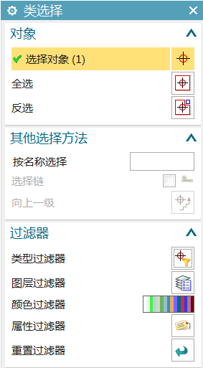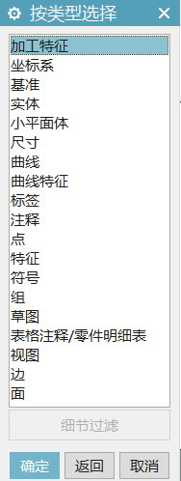

图1.2.6 “类选择”对话框及“类型过滤器”选项

1.2.2 对象的隐藏与可视

1. 直接隐藏对象
在选择一个实体后，在实体上右击，将弹出快捷菜单，选择“隐藏”命令，即可将该对象隐藏，如图1.2.7所示。
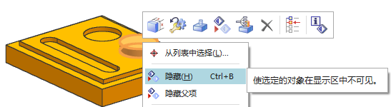

图1.2.7 隐藏对象

2. 通过“隐藏”菜单来隐藏对象
在“编辑”菜单的“显示和隐藏”子菜单中包含“显示和隐藏”选项，在这里可以选择隐藏或取消隐藏部分对象，如图1.2.8所示。
对于隐藏的对象，可以通过“显示”命令使其重新显示。

3. 通过部件导航器完成对象的隐藏与可视
在部件导航器中，可以通过取消(打开)实体或特征前面的符号来隐藏(显示)对象，如图1.2.9所示。
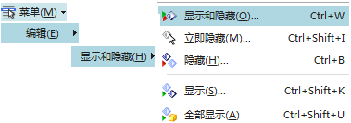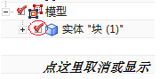

图1.2.8 “显示和隐藏”菜单 图1.2.9 导航器的隐藏与可视

4. 对象的显示
选择对象，右击，在弹出的对话框中可以修改对象的颜色、线型、宽度和透明度，另外，在“分析”选项卡中，可以更改对象分析结果的颜色显示，如图1.2.10所示。
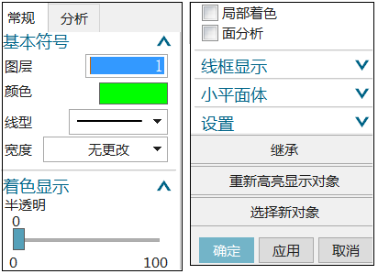

图1.2.10 编辑对象显示

1.2.3 点的选择与创建
点的选择功能主要是用于构建空间的点或是捕捉存在的特征点，熟练使用它，可以提高绘图效率以及保证绘图的准确性。点捕捉主要用于捕捉已存在的点，“点”构造器主要用于构造一个点。

1. 点捕捉
点捕捉的操作方式如图1.2.11和表1.2.2所示。

图1.2.11 点捕捉

表1.2.2 点捕捉释义
工具按钮 | 释义
 | 启用捕捉点功能
 | 允许选择曲线端点
 | 允许选择线性曲线、开放圆弧和直线边的中点
 | 允许选择曲线的端点和中点、现有的点和样条上的结点
 | 允许选择样条和曲面的极点
 | 允许选择样条和曲面的定义点
 | 允许选择两条曲线之间的交点(投影点)
 | 允许选择圆弧和椭圆的中心点
 | 允许选择圆弧和椭圆的象限点
 | 允许选择现有的点
 | 允许选择曲线上最接近光标中心的点
 | 允许选择曲面上最接近光标中心的点
 | 允许选择小平面体上最接近光标中心的顶点
 | 允许选择有界栅格的捕捉点

2. “点”对话框(“点”构造器)
在建模过程中，必不可少的过程是确定模型的尺寸与位置，“点”对话框就是用来确定三维空间中的模型与尺寸的最一般和最通用的工具，如图1.2.12所示。
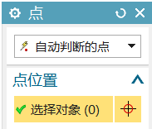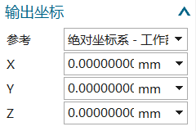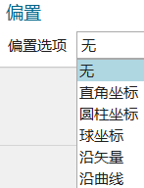

图1.2.12 “点”对话框

1.2.4 图层
图层的主要功能是在复杂建模时控制对象的显示、编辑和状态。图层相当于图纸绘图中使用的重叠的图纸，UG 软件提供256个图层供用户使用。一个对象上的部件也可以分布在很多图层上，但只有一个图层是当前工作图层，所有的操作只能在工作图层上进行，其他图层可以通过可见性和可选择性等设置进行辅助工作。
UG的图层分四种，即可见图层、不可见图层、可选图层和不可选图层。通过创建图层，可以将类型相似的对象指定给同一个图层使其相关联。例如，可以将构造线、文字、标注和标题栏置于不同的图层上。

1. 图层工具的使用
为了方便管理，可以在设计产品的过程中按照创建的辅助线、面、实体等特征进行归类管理；在一个装配图中，可对产品的零件名称进行归类管理；在模具设计中，可对模具的各个结构零件名称进行归类管理。这样不仅能提高设计速度，还能提高模型的质量。

2. 图层设置
图层的设置包括图层的编辑、图层的显示和选择以及工作层的设置等，目的是将不同的内容设置在不同的图层中。不同的用户对图层的使用习惯不同，但同一设计单位要保证图层设置一致。“图层设置”界面如图1.2.13所示。
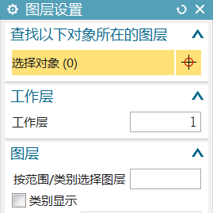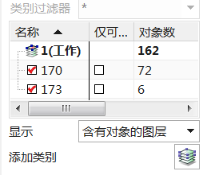

图1.2.13 “图层设置”界面

3. 移动或复制图层
图层的移动或复制如图1.2.14所示。
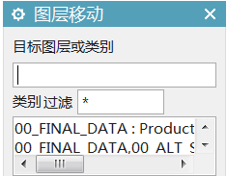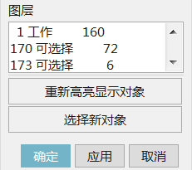

图1.2.14 “图层移动”对话框
注意：可以先选择要移动的对象，然后在“实用工具”工具条中单击“移动至图层”按钮，即可弹出“图层移动”对话框。

1.2.5 坐标系
在UG系统中共包含三种坐标系，分别是绝对坐标系(Absolute Coordinate System，ACS)、工作坐标系(Work Coordinate System，WCS)和机床坐标系(Machine Coordinate System，MCS)。
ACS是系统默认的坐标系，其原点永远不变；WCS是UG系统提供给用户的坐标系统，用户可以根据需要任意移动它的位置，也可以设置属于自己的WCS；MCS一般用于数控编程加工中。在UG系统中，最常用的是WCS坐标系统。

1. 通过菜单或工具栏使用坐标系相关命令
通过菜单或图标可以打开设置WCS的对话框，如图1.2.15所示。
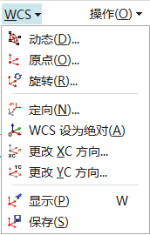

图1.2.15 WCS坐标系下拉菜单

2. 坐标系的定义
1) 动态
通过步进的方式来移动或旋转当前的工作坐标系。在绘图工作区中拖动坐标系到指定位置，也可以设置步进数值使坐标系移动指定的距离，如图1.2.16所示。
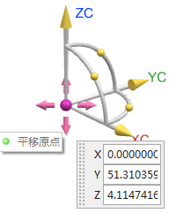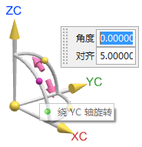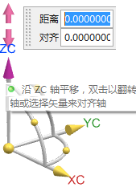

图1.2.16 动态调整坐标系
注意：可以直接双击坐标系使其激活，处于动态移动状态，用鼠标拖动原点的方块，可以沿X、Y、Z坐标轴的方向任意移动，也可以绕任意坐标轴旋转。
2) WCS原点(坐标系的移动)
在“点”构造器对话框中，先选择在哪个坐标系中移动，图1.2.16所示为用户坐标系，三个坐标分别为XC、YC、ZC。如果选择Absolute，则坐标变为绝对坐标系，三个坐标分别为X、Y、Z，在三个坐标栏中输入移动的值，则原点移动到选定的坐标的相应坐标点上。当然，这种移动不改变坐标轴的方向，并且新坐标系的各坐标轴与原坐标系的相应轴平行。
3) 坐标系的旋转
在“旋转WCS”对话框中提供了6个确定旋转方向的单选项，以及旋转轴分别为X、Y、Z坐标轴的正、负方向，旋转方向的正向用右手定则来判定。确定了旋转方向以后，在Angle栏中输入旋转的角度，单击“确定”按钮。
4) WCS定向(CSYS)
在WCS设置对话框的定义坐标方式选框中，提供了17种定义方式，如图1.2.17所示。
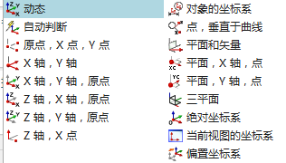

图1.2.17 WCS定向(CSYS)方式
定义坐标系时，首先在WCS设置对话框中选取定义坐标系的方法，然后按相应操作来完成定义，各方式的定义如表1.2.3所示。

表1.2.3 定义WCS定向(CSYS)坐标系(部分)
定向方式 | 说明
 | 用已存在的实体的绝对坐标来定义用户坐标
 | 新坐标系的ZC轴为所选直线的方向，坐标原点为所选直线上与设定点距离最近的点，XC轴正向为坐标原点指向设定点的方向
 | 通过选择X轴和Y轴两条相交直线来定义工作坐标系
续表
定向方式 | 说明
 | 新坐标系由三个相交的平面来确定，三条交线分别为到各坐标轴的方向，相交点为坐标原点
 | 选取绝对坐标系为工作坐标系
 | 通过选择X、Y轴和设定一个点来定义工作坐标系。所选的一条直线方向为X轴正向，Y轴正向由从第一条直线方向到第二条直线方向按右手定则来确定；坐标原点为新指定的定点
 | 将当前视图方向作为坐标系
 | 选择一个平面和矢量定义坐标系
 | 选择三个点定义坐标系，其中一个点为原点



资料1-2 构造基准平面 资料1-3 创建基准轴 资料1-4 实体与特征

本 章 小 结
学习完本章后，读者应该重点掌握以下知识内容。
(1) 创建复杂的产品图时，需要创建多个图层号，并将不同的特征放在不同的图层中。为了提高计算机的运行速度，尽可能地将不需要的特征以相应的图层号设置为不可见。由于模型复杂，很多特征在绘图区中的显示太凌乱，无法使设计者查看特征与特征之间的关系，所以此操作就显得尤为必要。
(2) 在创建空间的曲线和曲面时要灵活运用WCS动态和旋转WCS功能调整工作坐标系，从而使操作更加方便。
(3) 创建复杂的三维实体或曲面时，常常需要使用基准平面、基准轴和基准CSYS功能，以创建的基准作为辅助作用。例如，利用创建的基准作为绘制草图的基准平面、三维曲线、分割曲线、修剪体、拆分体和分割面等。

习 题
(1) 任选一个实体模型，使用不同方式进行各种显示类型的变换。
(2) 任选一个实体模型，练习应用鼠标拾取各部分。
(3) 任选一个实体模型，应用基准平面命令和基准轴命令创建各种类型的基准面和基准轴。
(4) 任选一个实体模型，应用图层命令完成实体的显示和隐藏。
(5) 任选一个实体模型，练习UG软件各模块的预设置功能。

